KAUNO MIESTO SAVIVALDYBĖS ADMINISTRACIJOS KULTŪROS PAVELDO SKYRIUS

KULTŪROS PAVELDO OBJEKTO BŪKLĖS
PATIKRINIMO AKTAS
2014-06-25 Nr. 55-5-45
KAUNAS
I. BENDRIEJI OBJEKTO DUOMENYS

- Pavadinimas: Kauno tvirtovės blindažas

2. Kultūros vertybių registro unikalus kodas: 26543

3. Adresas: Moliakelio g. 70 (buvęs – 6G)

4. Valdytojas: VĮ Valstybės turto fondas; a.k. 110073154; Vilniaus g. 16, 01402 Vilnius
(vardas, pavardė, gyv. vieta, tel. numeris/juridinioasmens pavadinimas, teisinė forma, buveinė, kodas, tel. numeris)

5. Paskelbtas ar nepaskelbtas saugomu kultūros paveldo objektu: Taip (Saugomas valstybės)

6. Ankstesnio būklės patikrinimo data ir akto numeris: 

II. KULTŪROS PAVELDO OBJEKTO BŪKLĖS DUOMENYS

7. Kultūros paveldo objekto vertingosios savybės ir kiekvienos iš jų būklės apibūdinimas
tūris – kompaktinis, stačiakampio plano, 1 a. (būklė patenkinama, nepakitusi); stogo forma – plokščia (būklė patenkinama, nepakitusi); išplanavimas - kapitalinių sienų tinklas (būklė netikrinta); sienų angos, nišos – stačiakampės durų angos (būklė patenkinama, nepakitusi); stačiakampės nišos su apvaliomis ventiliacijos angomis (būklė patenkinama, nepakitusi); konstrukcijos - pamatas su cokoliu (netyrinėta); betono sienos (būklė patenkinama, nepakitusi); denginio konstrukcija (netyrinėta); pirminė ir istoriškai susiklosčiusi paskirtis – gynybinė (būklė nepakitusi).

8. Kultūros paveldo objekto būklės apibūdinimas Statinys nenaudojamas, stogas ir teritorija apaugusi savaiminiais želdiniais, patalpos apsemtos. Į patalpų vidų nebuvo patekta dėl apsėmimo. Trūksta durų. Bendra statinio būklė bloga. Būklė nepakitusi (3 balai).

PRIDEDAMA:

9. Fotofiksacija

(F-1) Tūrinė erdvinė kompozicija iš ŠR [2014-06-25];
(F-2) Įėjimo, užnugario fasado fragmentas [2014-06-25].

Viso: 1 lapas.

10. Kiti dokumentai (valdytojui nepridedama):

1. Nekilnojamojo turto registro išrašo kopija, 2 lapai;
2. Situacijos plano kopija, 1 lapas,
3. Vertybės teritorijos ribų plano kopija, 1 lapas.

Viso: 4 lapai

11. Kultūros paveldo objekto būklės patikrinimo data: 2014-06-25

__________________________________ Saulius Rimas
(aktą įforminusio asmens parašas) (vardas ir pavardė)

Kauno miesto savivaldybės Kultūros paveldo skyriaus vyriausiasis specialistas
(pareigų pavadinimas)

Kultūros vertybės kodas:
26543
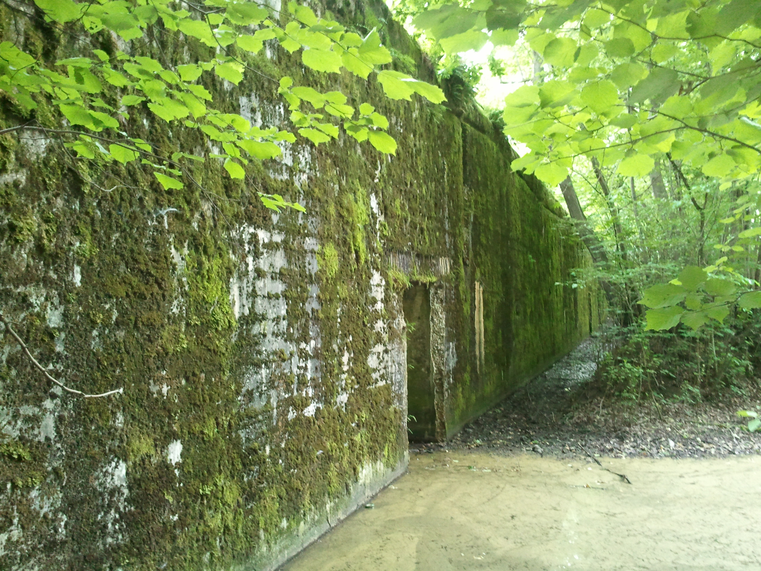
Nr. | 1 |  | Pavadinimas | Tūrinė erdvinė kompozicija iš ŠR
Fotografavo |  | Saulius Rimas |  |  | Data | 2014-06-25
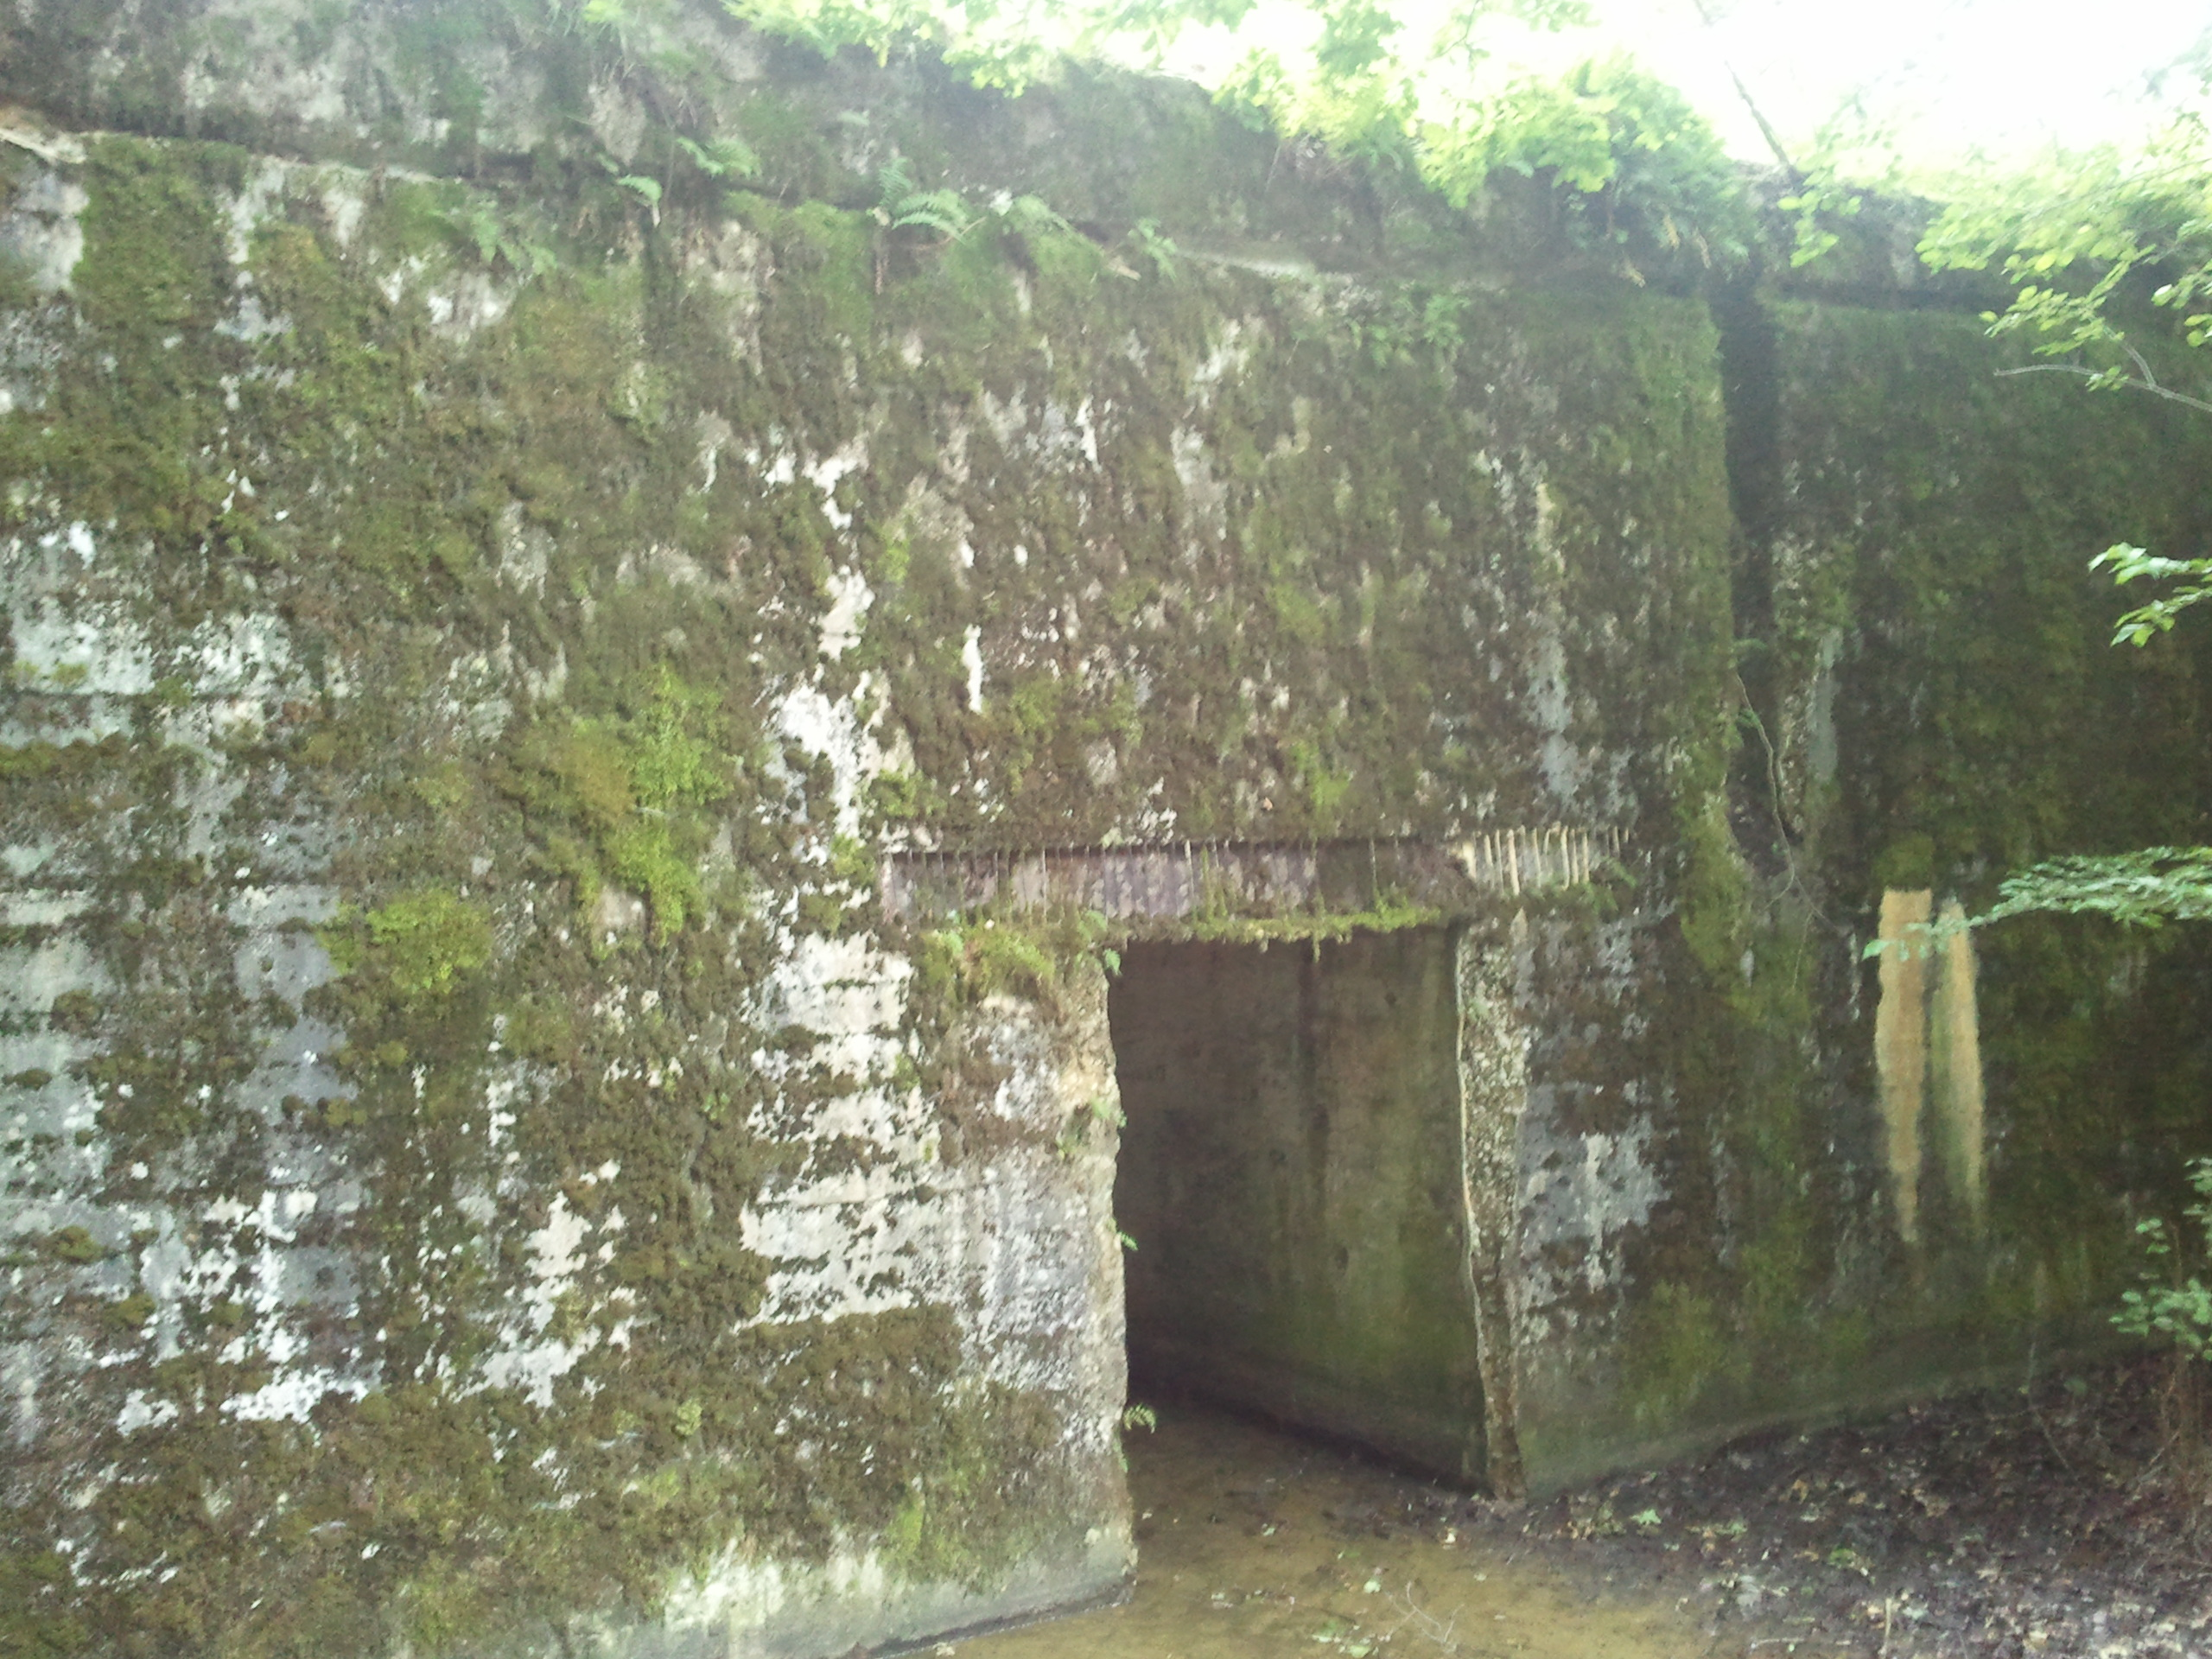
Nr. | 2 |  | Pavadinimas | Įėjimo, užnugario fasado fragmentas
Fotografavo |  | Saulius Rimas |  |  | Data | 2014-06-25

